ORTSENTWICKLUNSPLANUNG - ÖFFENTLICHE ERGEBNISPRÄSENTATION 15.06.2022
Die Erarbeitung des Ortsentwicklungskonzeptes für die Gemeinde Bönebüttel befindet sich in den letzten Zügen. Bevor das Planungsbüro BCS STADT + REGION aus Lübeck den Abschlussbericht an die Gemeinde übergibt, werden im Rahmen einer öffentlichen Veranstaltung die wichtigsten Ergebnisse präsentiert.
Die öffentliche Ergebnispräsentation findet am 15. Juni 2022 um 19:30 Uhr in der Sporthalle der Grundschule (Plöner Chaussee 103) statt.
Bei der Veranstaltung wird auf die durchgeführten Beteiligungsformate zurückgeblickt und die daraus entwickelten Maßnahmenvorschläge für die zukünftige Entwicklung der Gemeinde vorgestellt. Ergänzende Anregungen können ebenfalls eingebracht werden. Die Veranstaltung dauert ca. 1 bis 1,5 Stunden.
Bei Fragen können Sie sich gerne an Fr. Waldt per Mail waldt@bcsg.de oder telefonisch unter 0451-317504-55 wenden.

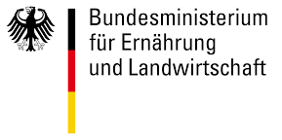
Förderung im Rahmen der Gemeinschaftsaufgabe Agrarstruktur und Küstenschutz mit Mitteln des Bundes und des Landes SH

